

**Rapport Final**

**Été 2019**

***8INF309 – Stage – projet I***

***8INF319 – Stage – Projet II***

***Département d’informatique et mathématique***

|  |  |
| --- | --- |
| ***Rapport de*** | ***Samuel Dallaire (DALS22019800)*** |
|  |  |
|  |  |

***Remis à : M. Sebastien Gaboury***

***Courriel :*** Sebastien.Gaboury@uqac.ca

***Date de remise : Le 15 juillet 2019***

Table des matières

Introduction 3

Partie 1 – Compte rendu du stage 4

Définition du sujet du stage 4

Description du milieu de stage 4

- Description de l’entreprise 4

- Fonctionnement de l’entreprise 6

- Superviseur de stage 7

Description du stage 7

- Problématique 7

- Environnement de travail 8

- Responsabilités 8

- Tâches 8

- Déroulement chronologique du stage 8

- Objectifs visés et résultats obtenus 9

Partie 2 – Réflexions et retour personnel sur le stage 10

Analyse du stage 10

- Liens avec les différents cours suivis 10

- Problèmes rencontrés 10

- Solutions apportées 11

Impressions personnelles 11

- Situations rencontrées lors du déroulement du stage 11

- Apport du stage 12

- Préparation du stage 14

Conclusion 15

Bibliographie 15

Annexes 16

# Introduction

Voici le rapport final dédié au 2 mois de stage effectués depuis le début mai. Celui-ci se sépare en deux parties, la description du lieu, des activités ainsi que des relations dont j’ai pu vivre l’expérience au cours de ce périple suivi d’un retour personnel sur l’impact futur et immédiat sur mon quotidien.

# Partie 1 – Compte rendu du stage

Définition du sujet du stage

Le stage avait pour but principal d’explorer les différentes réalités vécues par les gens en entreprise de gestion. Contrairement à l’école où l’on s’habitue à repartir de zéro à chaque projet, là-bas on est plus en contexte de soutien, d’amélioration, d’évolution d’un seul produit adapté à chaque client. Le mot « client » avait aussi plus de poids comme on reste en suivi constant avec celui-ci par le biais de rencontre au cours de développement ou bien par le support ce qui apporte un point de vue extérieure du produit par une perspective utilisateur plutôt que programmeur.

## Description du milieu de stage

### - Description de l’entreprise

STI maintenance est une petite compagnie basée à Arvida travaillant avec plusieurs entreprises à travers le monde allant de l’Amérique central à l’Europe. Appuyé par son collaborateur IBM, elle propose à ses clients des supports, des services ainsi que des conseils pour l’organisation optimales de leurs actifs.

#### - Secteur d’activité

La compagnie se spécialise dans la gestion optimale des actifs des clients. Ici on peut parler de maintenance préventive et corrective qui permettrons au client de mieux entretenir son équipement pour ainsi sauver des coûts. Il s’agit aussi de mettre en place de bonne méthode de suivi d’inventaire comme ces maintenances demande parfois des changements de pièces et que l’on veut se permettre d’arrêter la production pour les plus brefs moments, l’état de la pièce de rechange doit être maintenu. STI offre le service de ses équipes conseille pour la planification et l’aide à la restructuration du processus de maintenance, de ses techniciens pour une main d’œuvre spécialisé sur le terrain ainsi que le logiciel Maximo, un logiciel de gestion d’actif produit par IBM, supporté par son équipe de TI.

#### - Taille de l’entreprise

STI maintenance à récemment dépasser le nombre de 100 employées lors d’une remise de prix au Gala du mérite économique organisée le 4 avril 2019. Séparés au travers des équipes la majorité d’entre eux travail dans le siège social tandis que les autres sont sur les installations des clients ou bien on prit entente pour travailler à distance. Parmi les futurs projets figure l’ouverture de bureau à la ville de Québec où plusieurs techniciens sont déjà sur place.

#### - Département d’accueil

L’accueil se fait tout d’abord avec la personne responsable des recrutements des ressources humaines qui vous fait visiter tous les bureaux du bâtiment pour vous présenter aux futurs collègues. Par la suite, on vous assigne à un bureau où vous serez accompagné d’un autre employé plus expérimenté pouvant répondre à vos interrogations. Le reste de l’accueil se fait alors graduellement alors que vous transiter tranquillement de la formation vers les vraies tâches de développement qui vous demanderons d’interagir avec les divers spécialistes de l’équipe technologique. Les activités organisées par le groupe social y joueront aussi un rôle clé comme la communication et l’opportunité d’en apprendre plus sur ses collègues y est plus facile.

#### - Environnement matériel et logiciel

À l’exception des directeurs et de certains employés qui eux possède un ordinateur portable, tout personnel ce voit fournis d’un poste avec deux écrans montés sur un serveurs de machine virtuel. Celle-ci est lié au téléphone, aux imprimantes ainsi qu’aux différentes sécurités serveurs via un ActiveDirectory. Sur les postes on trouve de multiples logiciels vpn nécessaire pour l’accès aux environnements clients, des logicielle de gestion de base de données pour accéder aux backends des systèmes (SQL Développeur, Microsoft SQL serveur) ainsi que d’une version d’éclipse équipé d’un module de création de rapport BIRT utilisé par Maximo. On y trouve aussi les essentiels comme des éditeurs de texte (Notepad++) ainsi que la suite office 365 utilisées couramment au sein de l’emprise principalement avec SharePoint et Skype entreprise. Certains employés de l’équipe on un appareil de plus comme l’Alcan requière des portables avec des logiciels de sécurité préinstallés. Un nouveau module récent de Maximo à aussi requis l’achat de téléphone et de tablette pour le développement et les démonstrations de la version mobile du logiciel.

### - Fonctionnement de l’entreprise

L’entreprise peut être séparés en trois grandes équipes : l’équipe conseil, l’équipe technique et l’équipe technologique.

L’équipe conseil va rencontrer les compagnies et leur installation pour faire le point sur leur état de planification. À l’aide de graphiques et de statistiques, ils montreront aux clients leur niveau actuel et proposeront divers changement ou ajout qui pourraient leur permettre d’améliorer leur gestion et ainsi sauver de l’argent et réduire les arrêts. Après ce suivi pouvant aller de plusieurs mois jusqu’à quelque années, l’équipe technique s’en retrouve souvent appelé par la suite.

L’équipe technique est composée de spécialiste de gestion de stock. Ceux-ci sont « loués » aux clients pour venir effectuer diverse tâche le temps que la compagnie redresse son processus de gestion ou bien qu’ils engagent quelqu’un à cette fonction qui sera formé par notre technicien. Parmi les travaux du technicien on retrouve de la formation, du transfert d’inventaire dans les systèmes de gestions (SAP, Maximo, etc), de la supervision de maintenance et d’autre actions du même type.

L’équipe technologique regroupé sous la sous-compagnie STI Maintenance Technologie offre quatre grands services. Le premier est le développement et l’intégration de script VBA dans des Excel communiquant avec SAP. Cette équipe est en major partie dédié aux usines de l’Alcan principalement basée sur ce système. Le deuxième est celle de l’implantation et du développement de Maximo chez les clients. Probablement la plus grosse partie de l’équipe, on parle de projet allant jusqu’à plusieurs années de développement où les analystes fonctionnelles et les développeurs travailleront de paire avec le client pour personnaliser Maximo à leurs besoins. Par personnalisation on parle de refonte d’interface utilisateur, de script python, de développement de rapport BIRT (JAVA-SQL), du développement d’interface permettant à d’autre programme de communiquer avec Maximo, de mise en place de communication automatisé, d’entrée de données et autres. Le processus normal de ce développement est la modification sur leur environnement de développement ensuite vient l’assurance qualité interne puis le transfert en acceptation qui est approuvé par le client et finalement la mise en production. Tous cela directement sur les serveurs du client accédés par des VPN. Avant la dernière phase de ce service entre en scène le troisième service offert soit la formation des employés. Pendant les derniers mois de développement l’équipe de formateur iras sur les installations du client pour bien s’assurer avec les futurs utilisateurs qu’ils comprennent les divers fonctionnement et utilisations du système. Le dernier service offert est souvent la suite logique des deux autres c’est-à-dire le support aux utilisateurs. Une partie de l’équipe agit en tant que support niveau 2 parfois 3 aux clients pour les divers problèmes survenant dans Maximo. Tous problème étant trop près du cœur du système (les classe objet Java) sont transféré à IBM qui déploieront fix et mise à jour aux besoins.

### - Superviseur de stage

Lors du déroulement du stage, c’est le directeur du département technologique, Éric Trudelle, qui supervisa le tout.

#### - Rôle dans l’entreprise

Le superviseur à le titre de directeur au sein de l’entreprise mais agis aussi en tant que chargé de projet pour certain client. Dans ce contexte, celui-ci s’occupant de la supervision et de la distribution des tâches, ils avaient un très bon aperçu de mon progrès et de mes accomplissements. Comme il approuve aussi les heures effectués dans les feuilles de tâches mon travail hors projets ne passait pas inaperçu non plus.

## Description du stage

### - Problématique

Lors du stage deux grandes problématiques se produiront. Tout d’abord, une faille de sécurité notable aux niveaux de la gestion des mots de passes internes demanda le transfert immédiat ailleurs dans notre système pour s’assurer de sa sécurité. Cette tâche dont je m’y vu affecté avec quatre autres collègues pris deux jours complets de transfert d’information et d’assurance qualité par la suite pour s’assurer de ne pas perdre d’information. Le deuxième évènement problématique ce présenta dans les dernières semaines du stage. Un nouveau module de Maximo, Maximo Worcenter, tomba dans l’œil d’un client qui fit la demande pour l’exploiter. Vu sa nouveauté, du fait que nous ne l’avions par encore implanté chez un client et du peut d’information sur le web on me mit comme responsable sur l’exploration de celui-ci. Il s’avéra avoir plusieurs problèmes en son sein dont je discute encore avec IBM qui rende pour le moment le module plus ou moins inutilisable dans un contexte de production.

### - Environnement de travail

Tout le stage c’est déroulé dans le siège social de STI Maintenance. Au rez-de-chaussée où se situait la grande partie de l’équipe technologique je partageai un bureau avec une formatrice SAP. Dû aux regroupements de notre équipe sur le même étage il était rapide et efficace de consulter les divers spécialiste ou analyste en cas de problème. Cette proximité était d’ailleurs personnellement positive pour la motivation et l’esprit de développement.

### - Responsabilités

Les responsabilités du programmeur chez STI était simple et facile à suivre. En tant que développeur tester ses propres modifications avant de les envoyer aux analystes pour éviter les pertes de temps (aller-retour), bien décrire et documenter ses modifications dans les documents dédiés à ce besoin, suivre l’ordre de serveurs soit développement ensuite l’acceptation puis après validation la production et le respect du client dans tout les types de communication.

### - Tâches

Comme j’avais travaillé pour eux l’été passée au niveau du support je possédais déjà une bonne connaissance des particularités du système et me vis attribué de plus grandes tâches. On met mit au développement de divers script, interface utilisateurs et de rapports dont j’avais déjà vécu l’expérience au cours des demandes de support mais aussi au développement d’un tout nouvel objet du logiciel qui serait le cœur d’une toute nouvelle application au sein du système dont j’eu aussi la tâche de produire. Durant l’assurance qualité une nouvelle méthode de création de paquet de migration fut mise au point mais seulement un seul programmeur señor en connaissait les détails mais ne pouvait s’occuper de tous les clients donc il me forma pour que je puisse l’aider dans la tâche. Par la suite, on me nomma responsable de la recherche et des bugs sur le nouveau module de Maximo dont le client demandait l’utilisation. Celui-ci dévoila plusieurs erreurs qui nécessitèrent des communications avec IBM pour en trouver la source. Finalement, avec l’arrivé des vacances, on m’attribua aussi le rôle de chef de support pour un client en question ainsi que son examens serveurs quotidiens.

### - Déroulement chronologique du stage

Lors des premières semaines on me mit aux développements de deux projets où je me mis au développement de plusieurs scripts et écrans. Plus tard pendant que les analystes effectuaient leurs assurances qualités, on me mit aux développements de rapport pour un autre projets plus avancé. À la moitié du stage, c’était le moment du transfert des environnements et je pris beaucoup d’heure à la migration des informations. Finalement pour les dernières semaines ce fut un mixte de service support niveau 2, de correction de bug ainsi que de recherche et communication avec IBM pour le module complémentaire problématique.

### - Objectifs visés et résultats obtenus

Depuis quelques années je me remets en question sur la branche informatique dont je souhaite réellement m’appliquer, c’est pourquoi j’explore les différents milieux. Il y a deux j’explorais le milieu plus matériel et Windows au sein d’une usine en région. L’été passée et ainsi que durant ce stage je souhaitais vivre dans un environnement d’informatique de gestion où les projets sont de grande durée, où tout est planifié ou presque, où le système est de grande envergure et aussi l’expérience support. Je crois que j’ai réussi à explorer toute ces facettes et à me faire une idée sur mon appréciation de celle-ci.

# Partie 2 – Réflexions et retour personnel sur le stage

## Analyse du stage

### - Liens avec les différents cours suivis

Plusieurs cours suivis lors de mon parcours universitaire mon été utile. En premier lieu les cours de structure (8INF259) et de programmation orienté objet (8INF327) pour développer des scripts python, comprendre le processus hiérarchique des objet système Java en arrière-plan et la génération des données dans les interfaces utilisateurs. Mais pour les scripts python, les cours de langages de programmations (8PRO102) ainsi que celui de forage de données (8INF418), dont les travaux était aussi en python, mon aidé à maîtrise la structure particulière du langage. Le cours de base de données avancées (8TRD157) a aussi été clé à ma progression comme à peu près tous les éléments du système tiraient leurs informations d’une base de données. Étonnamment, ce sont les cours de réseaux d’ordinateur (6GEN720), de développement mobile (8INF257) ainsi que celui de conception et programmation de site web (8INF128) qui m’on été essentiel pour réussir à débugger le nouveau module ne problème. En effet, celui-ci était spécialement désigner pour s’adapter au mobile et par là on pouvait accéder au diverse requête web envoyer au travers des API de Maximo le système principal. Il est aussi amusant de mentionner que j’ai pu faire des liens avec le cours d’éthique et informatique (4ETH236) lors de formation portant sur les interactions avec les clients et le partage d’information.

### - Problèmes rencontrés

Mon stage bien que très agréable ce n’est cependant pas passé sans problème. Tout d’abord, lors de projet, nous étions avec le client pour l’installation du système version mobile mais ceux-ci avaient une contrainte. Leur inventaire était identifié de code à bar mais le système n’offrait pas le scan de ce type d’identifiant. On m’assigna donc la tâche de communication avec des partenaires potentiels offrant des solutions logicielles convenant aux besoins. Le partenaire qui fut désigné se trouvait dans l’ouest de États-Unis. De ce fait, les fuseaux horaires et la restriction au communication anglaise compliqua parfois les choses lors de discussion des prix et des autres modalités. Ensuite, j’eu la charge d’explorer, d’implémenter et de corriger le nouveau module de Maximo dont la structure échappait même aux plus expérimentés. Ce projet qui est encore d’actualité me demanda de faire mainte communication avec les équipes de développement d’IBM. Finalement, l’été approchant à grand pas et les vacances non-loin, la redistribution de tâche commença. Avec mon expérience accumulée lors du dernier été, de ma compréhension générale du système et de la rentrée de nouveau employée, ce fut en quantité que les responsabilités de tâches arrivèrent. Chef de support (pour un client), contact avec le potentiel partenaire, gestionnaire de migration, pseudo-señor aidant les nouveaux, développeur sur plusieurs projets externe, responsable du développement du système à l’interne, responsable pour la recherche et le développement du nouveau module et autre, bref cet été sera un été bien rempli.

### - Solutions apportées

Je suis fier d’affirmer que j’ai pu apporter des solutions utiles dans les techniques de développement de développement lors de mes huit semaines de stages. La solution la plus notable est le développement de 2 simples scripts ainsi d’une fenêtre permettant à l’utilisateur de modifier une donnée unique sur des entrées non-modifiables. Par exemple, changer le numéro de kit sur une ligne de réception déjà reçu. Changer la valeur d’affecte pas la réception physique mais permettait une meilleure compréhension de l’utilisateur. En soi, ce n’est pas très impressionnant en effet mais c’est l’ancien processus qu’il remplace plutôt que son réel usage qui rends la chose importante. En effet, auparavant pour obtenir un résultat similaire, on créait un nouvel objet gorgé de données dupliqués qui servaient seulement à afficher l’information modifiés. Comme tous les objets sont des tables, on venait crée des données inutiles prenant de la place dans la base de données. De plus, pour gérer cet objet on devait créer un nouvel écran spécifique à sa gestion ce qui demandait des tests supplémentaires pour s’assurer du transfert d’informations. L’autre bon point de mes scripts et de ma fenêtre est qu’ils sont adaptables à presque tous les objets et écrans utilisateurs déjà existant. Je crois aussi qu’il est bon de mentionner que j’ai porté aide à plusieurs nouveaux employés pour trouver les solutions à leurs problèmes.

## Impressions personnelles

### - Situations rencontrées lors du déroulement du stage

#### Lors de ces huit semaines, j’ai eu l’occasion de revoir ma perspective au niveau de mes méthodes de travails et des relations que j’entretiens avec mon entourage.

#### - Relations humaines

L’environnement de vie et de développement en milieu de travail est largement différent de celui du milieu universitaire. Dans les laboratoires ainsi que dans les couloirs ils s’agissaient souvent de moment comique entre ami, de compétitions amicales lors de travaux souvent effectuer sur des horaires flous et chaotiques. Dans les bureaux, bien que les petits moments de rire aient toujours leurs places, ils sont plus brefs et font vite place aux sérieux du développement des projets suivant une planification bien ordonnée. C’est aussi un milieu de respect comme l’on respecte les enseignements de son professeur. En effet, dans ce bureau de 3 étages on y rencontre plusieurs types de personne importante tel le président, les directeurs, les ressources humaines, les associés, les chargés de projets, gens dont on a plutôt intérêt à montrer notre sérieux et notre esprit productif. C’est aussi un monde de réputation où nous communiquons avec d’importante compagnies à travers l’Amérique et l’Europe et chaque action renforce ou pour le mieux maintienne l’opinion de la qualité des services que l’on peut offrir.

#### - Adaptation

Travailler en entreprise change votre façon de voir le développement. Lors de travails scolaires, toute les démarches ou du moins la majorité sont décidé et planifiés par 1 à 4 personnes parfois effectués sans trop y réfléchir ou bien avec peu d’expérience sur les sujets. En entreprise, l’équipe est composée de membre couvrant tous les domaines et divise effectivement la tâche pour que la planification soit créée et supervisé par un et le travail technique effectué par un autre. Ce fut la première adaptation a appliqué à ma méthode de travail. Je n’avais pas à m’occuper du pourquoi et du ensuite, du moins pas celui des futurs plans du clients, seulement de mettre en œuvre une fonctionnalité X avec un but précis. J’ai certes eu l’occasion de remettre en question certain jugement mais ceux-ci étaient technique et répondait de mon expertise. Travailler de manière continue fut aussi un changement positif. En effet, hors des classes, les projets étaient souvent remis à plus tard dû à leur date de remise lointaine mais être là en bureau entouré de personne productive m’amena une nouvelle motivation exaltante.

#### - Techniques

En entreprise, la qualité est de mise. Les projets coûtent des sommes importantes aux clients et des erreurs a en tomber ou bien des communications grossières bourrés de fautes sont totalement inappropriés. De ce fait, plusieurs étapes et manœuvres fessant souvent défaut à l’université vinrent changer ma façon d’interpréter ce qu’était le bon développement. La première est l’assurance qualité, période de test entre les divers moments de développement et normalement avant tout déploiement vers les environnements de productions. Comme le soutient le principe de Pareto aussi connu sous le nom de la loi du 80 /20, le test lors du développement permettra de régler près de 80% des erreurs simples du produits alors que les autres 20% souvent plus complexe apparaîtrons plus lentement souvent au niveau du support. (Voir annexe pour un graphique représentant bien la loi). La deuxième puissance du travail en entreprise est la consistance. La documentation et le code (nom de variables, préfixe clients) sont normalisé grâce à des réglementations que l’équipe d’est accordé à mettre en place. Dans un projet à l’école, raccordé les pièces d’un travail pouvaient parfois être un défi ou même dans certain cas être totalement obsolète. En compagnie, on s’y retrouve et chaque morceau s’imbrique avec son prochain.

### - Apport du stage

Cette période passée en entreprise aura certainement été bénéfique à ma carrière. Autant au niveau personnel que celui du travail, j’ai pu acquérir connaissances, techniques et expériences qui m’aiderons à constamment dépasser mes limites et devenir une personne expérimentée et respectés dans mon domaine.

#### - Connaissances générales en informatique

Parmi les connaissances obtenues, je peux fermement affirmer que mes compétences et ma compréhension en ce qui concerne les bases de données ce sont solidifiés. En effet, le système sur lequel nous travaillions est en très grande majorité géré par son entremise et sa manipulation était quotidienne. J’ai aussi passée beaucoup de temps au travers de script python ce qui était un bon rafraichissement à la suite des classes. En général dans les cours on prônait l’utilisation de C, C++ et de Java alors l’environnement aux types implicites et à l’indentation dont j’ai tout d’abord montré beaucoup de réticence mon permis d’explorer d’autre défi et d’apprendre d’erreurs que j’aurais pu ne pas avoir autrement.

#### - Niveau technique

Au niveau technique c’était aussi un renouveau car on ajoutait les variables de connexion VPN, d’accès VM aux serveurs et de permission système non présente lorsque l’on travaille pour soi chez soi. En parlant de chez soi ou l’on est seul, avoir une équipe dont l’on peut se fier s’entraider et se motiver était très agréable.

#### - Connaissance du milieu de travail

J’avais exploré la façade matériel et web il y a 1 ans de cela et le monde de l’informatique de gestion fut différent en tout point. En fait, c’est seulement lors de mon entrée dans le milieu que j’ai pu réellement comprendre le concept de ce qu’est un projet. Ses côtés organisés sont contact avec le client, la partie financière c’étaient simplement des mots, des idées qu’on mettait de côté rapidement lorsque l’on imaginait un projet à l’école. C’est aussi l’importance de la documentation et du support à l’utilisateur car contrairement à ce que le développeur veut croire, ce ne seras pas tous les gens qui seront capables d’utiliser son produit final et encore moins de le comprendre.

#### - Plan de carrière

Ma progression universitaire prendra fin l’année prochaine mais pourtant la suite de ce voyage m’est encore flou. Mon plan initial était de « goûter » au divers milieu de l’informatique pour me faire une bonne idée du chemin que je pourrais suivre. Pour le moment, j’ai essayé le milieu technique et celui de gestion et bien que celui de gestion m’aille charmé, je l’y trouve un petit défaut. Le produit que l’on supporte est fixe et ne change pas, les scripts et rapports semblent déjà se ressembler malgré ma courte période de travail. Ma passion m’avait toujours semblé de coder et de développer du nouveau, d’innover alors passer des années à faire évoluer légèrement le même produit et d’entrainer avec le support me semblait légèrement aliénant. J’hésite encore à partir de STI comme ceux-ci m’offrent un salaire et des accommodements généreux. De plus, je n’ai pas grand désir à partir de la région pour des plus grands milieux et comme les entreprises en informatiques ne déborde pas en région je suis satisfait pour le moment. Je mentirais cependant si j’affirmais ne pas avoir pensé aller voir les firmes de développement logiciels ou de jeux vidées mais je crains que l’expériences soit éphémère et ne pas être satisfait.

#### - Enrichissement sur le plan personnel

Travailler avec l’équipe technologique de STI Maintenance a certainement fait de moi un meilleur employé. J’ai développé mes habitudes de travail et fait attention à mes échéances et je me suis aussi habitué à travailler en équipe contrairement à auparavant à l’université où j’avais tendance à prendre le contrôle du projet et de tout faire moi-même

#### - Enrichissement comme élément de formation

Un peu comme j’ai expliqué dans le dernier paragraphe je crois que le côté structuré que ma doté cette occasion me permettra d’être plus efficace dans mes travaux pour moi comme pour mes camarades. Peut-être aussi aurai-je l’occasion de faire plus facilement des liens avec la matière avec ces jours passées les dernières semaines.

### - Préparation du stage

Comme j’avais déjà travaillé pour STI Maintenance l’été dernier je possédais déjà les contacts et points de repaire nécessaire à la demande de stage auprès de l’administration. En fait, j’avais effectué mes préparations l’année dernière comme je pensais pouvoir y adhérer mais ignorait qu’il nécessitait l’acquisition de soixante crédits au préalable. J’avais effectué des recherches sur Maximo, le logiciel principalement soutenu par le département informatique de la compagnie, et fait le tour de mes notes en guise de préparation à l’entrevue.

#### - Niveau de connaissance général

J’ai commencé le stage avec quelques mois d’expériences avec le système et les pratiques de la compagnie. En effet, mon été au support l’an dernier m’avait fait découvrir les diverses facettes, fonctionnalités et failles du système alors que je résolvais les demandes des clients avec l’aide d’un employé señor. D’autre part les cours collégial et universitaire m’avait aussi bien adapté à la programmation de petit programme ainsi qu’à la manipulation de donnée avec les bases de données.

#### - Cours reliés

Comme abordés plus tôt je crois que ce sont les cours où j’ai pu programmer et expérimenter des mises en situation ainsi que ceux sur les bases de données qui m’ont le mieux préparés. Maximo étant un énorme système en Java supportant de multiples langages tel le python, le jython, le nashorn ainsi que les transaction web (API, Json, Excel) et générant tous ses objets à partir de table de BD, je dirais que ces cours étaient essentiels.

# Conclusion

Pour conclure, je dirais que ce stage m’a été plus que bénéfique. Il me permettra d’amorcer ma carrière de développeur avec un lot d’expérience et d’information essentiel. Je compte encore passer du temps chez STI pour bien exploiter et en apprendre d’avantage avant le début des cours. Qui sait où la vie m’amèneras l’année prochaine?

# Bibliographie

www.ibm.com/Maximo/EAM‎

<https://stimaintenance.com>

# Annexes

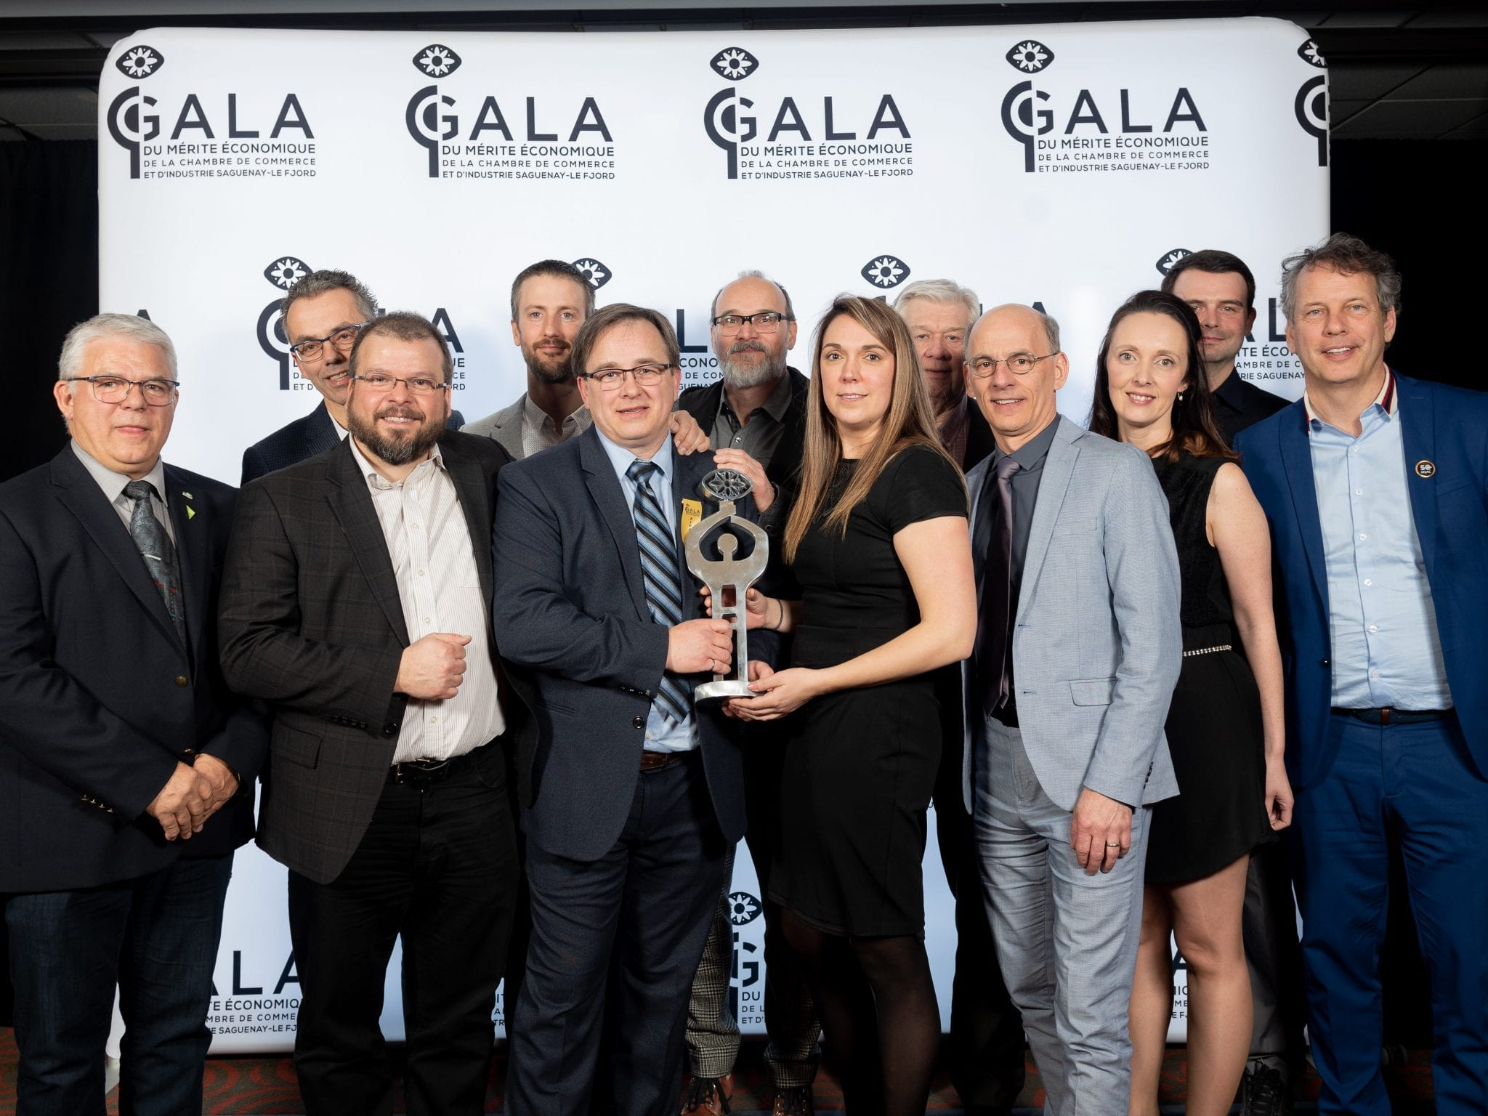

Remise du prix d’attraction et rétention de main d’œuvre au directeur et responsable de STI Maintenance lors du gala du mérite économique de 2019

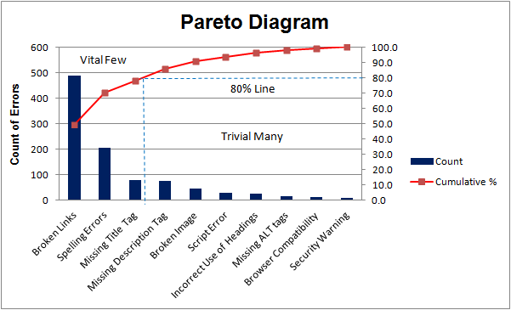

Diagramme du principe de Pareto

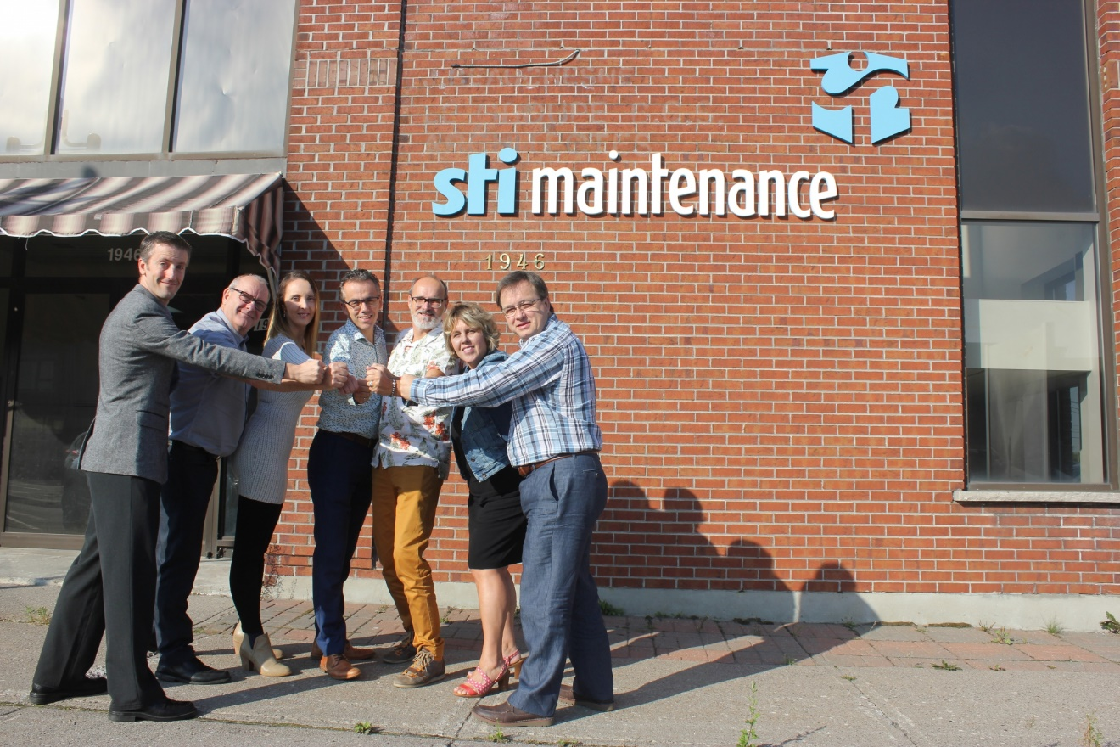

Photo des 7 actionnaires principales de STI Maintenance composant la direction devant le siège social

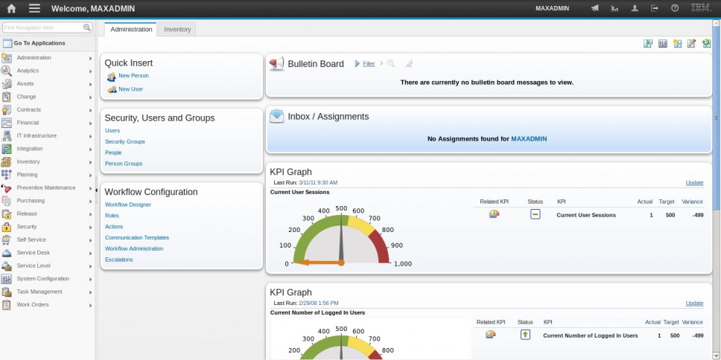

Interface d’accueil du système Maximo